Produktneuheit: Luft-Wasser-Wärmepumpe WPL-S mit 48kW

Leises Kraftpaket für dichte Bebauung
Die neue Luft-Wasser-Wärmepumpe WPL-S 48 HK dB 400 Premium von Stiebel Eltron bietet nicht nur eine hohe Wärme- beziehungsweise Kühlleistung, sie ist dabei auch noch besonders leise. Damit eignet sich das Kraftpaket ausgezeichnet für den Einsatz in Mehrfamilienhäusern und Gewerbebauten bei dichter Bebauung.

Die neue Split-Wärmepumpe WPL-S 48 HK dB 400 Premium von Stiebel Eltron sorgt in Mehrfamilienhäusern und Gewerbebauten mühelos für Heizung, Kühlung und Warmwasserbereitung. Das einzelne Gerät bietet eine Wärmeleistung von 48 Kilowatt bei A-7/W35 (EN 14511). Bis zu 8 Geräte können problemlos kaskadiert werden, so dass insgesamt Wärmeleistungen von 380 Kilowatt erreicht werden. Dabei stellt die Luft-Wasser-Wärmepumpe Vorlauftemperaturen von bis zu 65 Grad Celsius bereit. Der niedrige Schallleistungspegel von 64 dB(A) (EN 12102) wird vor allem durch modulierende Lüfter und die horizontale Bauform des Verdampfers gesichert. Ein Komfort-Plus ist die Option der aktiven Kühlung durch Kreislaufumkehr. Für weiteren Komfort sorgt zudem auch der im Innenteil integrierte Wärmepumpenmanager, der die vollautomatische Regelung in Abhängigkeit von der Außentemperatur übernimmt.

Weitere Informationen: www.stiebel-eltron.de/highlights2023
Über STIEBEL ELTRON
Stiebel Eltron, gegründet 1924, gehört mit einem Jahresumsatz von über 830 Millionen Euro zu den führenden Unternehmen auf dem Markt der Erneuerbaren Energien, Wärme- und Haustechnik.
Als innovationsgetriebenes Familienunternehmen verfolgt Stiebel Eltron bei der Produktion und Entwicklung von Produkten eine klare Linie - für eine umweltschonende, effiziente und komfortable Haustechnik. Mit 4.000 Mitarbeitern weltweit setzt das Unternehmen von der Produktentwicklung bis zur Fertigung konsequent auf eigenes Know-how. Das Resultat sind effiziente und innovative Lösungen für Warmwasser, Wärme, Lüftung und Kühlung. Stiebel Eltron produziert am Hauptstandort im niedersächsischen Holzminden, in Hameln (NRW), in Freudenberg (NRW) und in Eschwege (Hessen) sowie an vier weiteren Standorten im Ausland (Arvika/Schweden, Tianjin/China, Ayuttaya/Thailand, Poprad/Slowakei).

Bild 1:
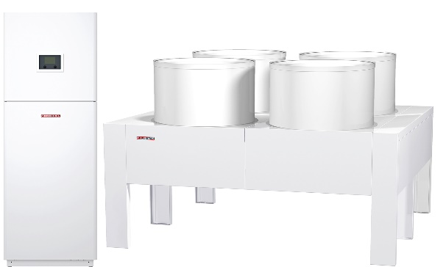 |  | Hohe Leistung und geringer Schallleistungspegel: Die neue Luft-Wasser-Wärmepumpe WPL-S 48 HK dB 400 Premium von Stiebel Eltron. Sie ist ohnehin schon äußerst leise, zudem breitet sich der Schall durch die Bauform vorrangig nach oben aus.

Bei Bedarf kontaktieren Sie bitte folgende Ansprechpartner
Ansprechpartner Wirtschaftspresse:  econNEWSnetwork  Carsten Heer  Tel.: +49 (0) 40 822 44 284  redaktion@econ-news.de | Ansprechpartner Fachpresse:  riba:businesstalk  Michael Beyrau  Tel.: +49 (0) 261-963 757-27  mbeyrau@riba.eu  Julia Klingauf  Tel.: +49 (0) 261-963 757-187  jklingauf@riba.eu | Ansprechpartner STIEBEL ELTRON:  Henning Schulz  Leiter Unternehmenskommunikation  Tel.: +49 (0) 55 31 / 70 29 56 85  henning.schulz@stiebel-eltron.de

